31.01.2020г. №96-П
РОССИЙСКАЯ ФЕДЕРАЦИЯ
ИРКУТСКАЯ ОБЛАСТЬ
УСТЬ-КУТСКИЙ РАЙОН
МУНИЦИПАЛЬНОЕ ОБРАЗОВАНИЕ
«ГОРОД УСТЬ-КУТ»
АДМИНИСТРАЦИЯ
ПОСТАНОВЛЕНИЕ

О ВНЕСЕНИИ ИЗМЕНЕНИЙ В ПОСТАНОВЛЕНИЕ АДМИНИСТРАЦИИ МУНИЦИПАЛЬНОГО ОБРАЗОВАНИЯ «ГОРОД УСТЬ-КУТ» ОТ 12.08.2016Г. №1043-П "ОБ УТВЕРЖДЕНИИ СХЕМЫ АВТОБУСНЫХ МАРШРУТОВ НА ТЕРРИТОРИИ МУНИЦИПАЛЬНОГО ОБРАЗОВАНИЯ «ГОРОД УСТЬ-КУТ»"

В соответствии с Федеральным законом от 13.07.2015г. №220-ФЗ «Об организации регулярных перевозок пассажиров и багажа автомобильным транспортом и городским наземным электрическим транспортом в Российской Федерации и о внесении изменений в отдельные законодательные акты Российской Федерации», Федеральным законом от 06.10.2003г. №131-ФЗ «Об общих принципах организации местного самоуправления в Российской Федерации», руководствуясь ст.ст. 6, 39, 44 Устава Усть-Кутского муниципального образования (городского поселения)

ПОСТАНОВЛЯЮ:

1. Внести в постановление администрации муниципального образования «город Усть-Кут» от 12.08.2016г. №1043-П "Об утверждении схемы автобусных маршрутов на территории муниципального образования «город Усть-Кут»" следующие изменения:
1.1. Утвердить схему автобусных маршрутов на территории муниципального образования «город Усть-Кут» в новой редакции с 01 февраля 2020 года (Приложение №1).
2. Настоящее постановление опубликовать на официальном сайте администрации муниципального образования «город Усть-Кут» www.admustkut.ru в информационно-телекоммуникационной сети «Интернет».
3. Контроль за исполнением настоящего постановления оставляю за собой.

И.о.главы администрации
муниципального образования
«город Усть-Кут»
Е.В. Кокшаров

Приложение № 1 к постановлению
администрации муниципального
образования «город Усть-Кут»
от 31.01.2020г. №96-п

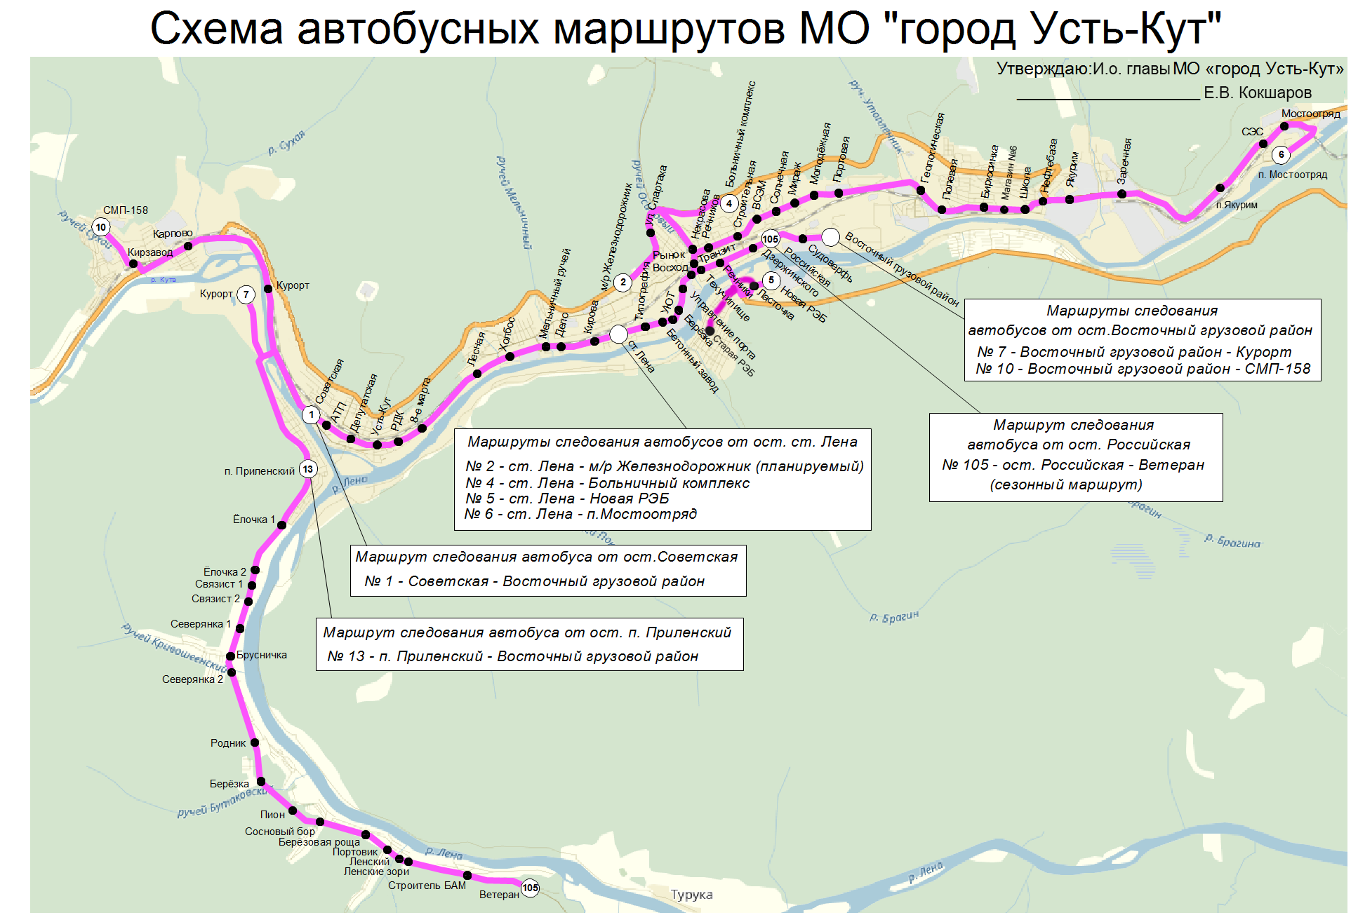

Председатель комитета промышленности,
транспорта, связи и потребительского рынка
администрации муниципального образования
«город Усть-Кут»
Э.А. Ковалёв

